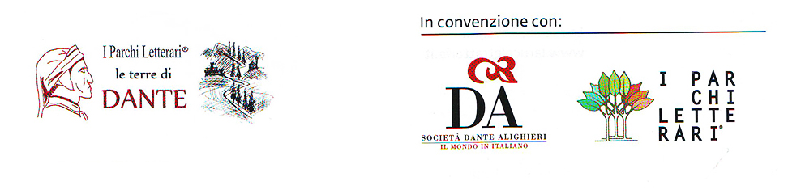
CONFERENZA STAMPA DI PRESENTAZIONE DEL PARCO LETTERARIO TERRE DI DANTE E DEL SUO NUOVO COMITATO SCIENTIFICO

Agli organi d'informazione
e p.c. ai componenti il nuovo Comitato Scientifico
ad Andrea Riccardi, Presidente Società Dante Alighieri
ad Alessandro Masi, Segretario Generale Società Dante Alighieri
a Stanislao de Marsanich, Presidente de I Parchi Letterari®
ai soci della Cooperativa MEC
ai Consiglieri Provinciali di Ravenna

Gentilissimi,
venerdì 10 febbraio 2017 alle ore 11.00 nella Sala del Consiglio Provinciale presso il Palazzo della Provincia (Ravenna, Piazza Caduti per la Libertà 2) avrà luogo la Conferenza Stampa di presentazione del Parco Letterario* Terre di Dante e del suo nuovo Comitato Scientifico.
Introdurrà il Dottor Franco Gabici Presidente del Comitato Ravennate della Dante Alighieri. Il Professor Giuseppe Chicchi parlerà del Parco Letterario e il Professor Ivan Simonini del Comitato Scientifico. Ai giornalisti sarà consegnata una cartella di documenti (note sui componenti del Comitato Scientifico, mappa dei Comitati Dante Alighieri nel mondo ecc.).
Si ringrazia il Presidente della Provincia Michele De Pascale per aver concesso l'uso della sala. Sarà particolarmente gradita la partecipazione dei Consiglieri Provinciali.
Ravenna, 4 febbraio 2017 il Presidente del Parco Letterario Terre di Dante Ivan Simonini

*Il Parco Letterario Terre di Dante ha sede in Ravenna (attualmente in via Dante Alighieri 4 presso il Centro Dantesco dei Frati Minori Conventuali), è l'unico Parco Letterario dedicato a Dante in Italia ed è convenzionato con la Società Dante Alighieri di Roma (Ente Morale dello Stato Italiano), con la S.R.L. Paesaggio Culturale Italiano di Roma e con la Cooperativa MEC di Ravenna. Nato nel 2014, il Parco Letterario Terre di Dante è stato presieduto fino a tutto il 2016 dal Dottor Giuseppe Chicchi (già Sindaco di Rimini e Assessore della Regione Emilia Romagna) sotto la cui direzione ha realizzato iniziative assai significative tra le quali: "Dante in Europa 2016", un tour (in collaborazione con Ravenna Manifestazioni e l'Unione dei Comuni del Mugello) che ha toccato 5 paesi - Germania, Austria, Gran Bretagna, Polonia, Svizzera - e 11 città - Salisburgo, Traunstein, Edimburgo, Cambridge, Loughborough, Manchester, Katowice, Breslavia, Aarau, Olten, Bienne - in ognuna delle quali è stato portato un evento complesso costituito da: relazione su vita ed esilio del Poeta tra Firenze e Ravenna; presentazione del programma dantesco 2017 di Ravenna Manifestazioni e Teatro delle Albe; informazione sul programma di attività organizzate nel Mugello, dal "Treno di Dante" al 750° anniversario della nascita di Giotto contemporaneo di Dante; illustrazione delle varie opportunità di visita a Ravenna e negli altri luoghi danteschi italiani; proiezione del film muto "L'inferno" del 1911, il primo lungometraggio "colossal" italiano ricco di effetti speciali innovativi per quel tempo. Il Parco Letterario ha partecipato inoltre con un proprio stand alla Fiera del Turismo WTM di Londra (con presenza su Cambridge TV e su Radio Dante di Cambridge) e alla Fiera di Varsavia nello Stand dell'Emilia Romagna. Tali eventi sarebbero stati impossibili senza l'aiuto entusiastico degli Istituti Italiani di Cultura delle varie città Europee e soprattutto delle Società Dante Alighieri del luogo. Per il 2017 sono già programmati eventi analoghi in Irlanda (Cork e Belfast), in Francia (Chambery, Lione, Modane), in Polonia (Varsavia, Cracovia), in Svezia (Stoccolma, Orebro, Goteborg), in Olanda (Aia) e sono avviati contatti con altre città e con altri paesi.

